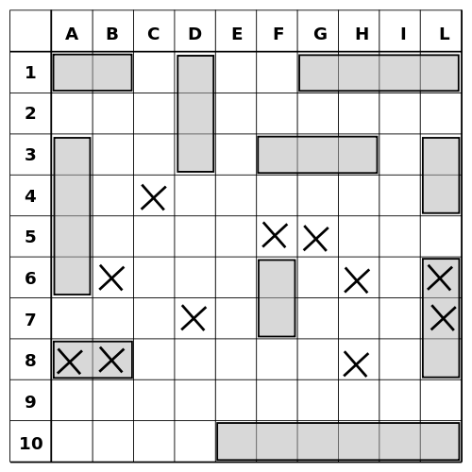 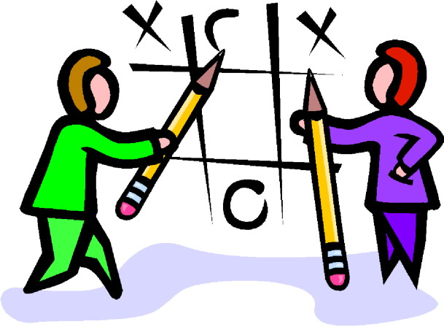

**Winnende strategieën**

Je hebt zeker wel eens boter-kaas-en-eieren of vier-op-een-rij gespeeld. Heb jij gewonnen?

In deze opdracht houden jullie zich bezig met pen-en-papier spelletjes voor twee spelers zonder kanselement (dat betekent dat het toeval geen rol speelt). De spelers gaan dus bijvoorbeeld niet met een dobbelsteen gooien; zij mogen (binnen de regels) zelf kiezen welke zet ze gaan maken. Jullie gaan onderzoeken of er een winnende strategie bestaat.

**Theorievorming**

* Welke pen-en-papier spelletjes voor twee spelers ken jij?

Kies tenminste twee pen-en-papier spellen. Gebruik je eigen ervaring en probeer ook meer informatie uit te zoeken over de gekozen spellen, bijvoorbeeld:

* Wat zijn de regels? Wat heeft invloed op het verloop van het spel: alleen maar de zetten die de spelers maken of ook het toeval? Denk jij dat er altijd een winnaar is? Denk jij dat een speler (de eerste/de tweede speler) het spel zo kan spelen dat hij zeker wint?
* Wat betekent het eigenlijk, een *winnende strategie*? En hoe kan je bij een spel uitzoeken of er een winnende strategie bestaat?

Je zal zeker ook zelf nog meer vragen verzinnen. Schrijf alles op in je eigen woorden.

In het vervolg ga je een spel nader bestuderen dat je misschien nog niet kent: *Brusselse spruitjes*. Zoek de regels op. Ga zelf drie of vier keer Brusselse spruitjes spelen met in het begin *drie* kruisjes.

**Onderzoeksvragen**

Je hebt nu veel informatie verzameld over de spellen en winnende strategieën. Je hebt ook een paar keer Brusselse spruitjes gespeeld. Heb je iets interessants opgemerkt? Wil je nog iets meer daarover weten? Hoe kan je het uitzoeken? Welke gegevens kunnen belangrijk zijn? Ga aan de slag met o.a. de onderstaande onderzoeksvraag. Let op: deze moet nog wel specifieker worden gemaakt!

*Hoe win je Brusselse spruitjes?*

**Praktijkonderzoek**

Ga nog even verder spelen observeer daarbij hoe het zit met winnen of verliezen. Vergeet niet om verschillende gegevens over het spel op te schrijven zodat jij later tot goede conclusies kunt komen.